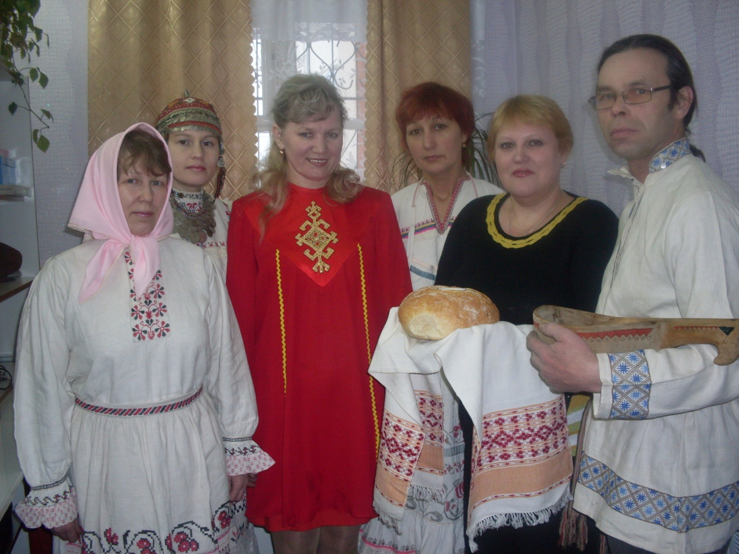
Дорогие наши коллеги!!!
Канашский краеведческий музей искренне и от чистого сердца поздравляет всех, всех, всех – от руководителя до технического персонала с тёплым праздником пробуждения новых чувств и свершений!!!
Здоровья всем, жизнерадостности и благодарности за каждый божий день.
Долгих лет и дальнейшего сотрудничества.
От имени коллектива директор М.Данилова.

